ГАУ ДПО РК «КАРЕЛЬСКИЙ ИНСТИТУТ РАЗВИТИЯ ОБРАЗОВАНИЯ»
ЦЕНТР ЭТНОКУЛЬТУРНОГО ОБРАЗОВАНИЯ

РЕСПУБЛИКАНСКАЯ ОЛИМПИАДА ШКОЛЬНИКОВ
ПО КАРЕЛЬСКОМУ, ВЕПССКОМУ И ФИНСКОМУ ЯЗЫКАМ

ОЛИМПИАДА ПО ВЕПССКОМУ ЯЗЫКУ
9-11 КЛАСС

ЗАДАНИЯ

Фамилия, имя, отчество участника олимпиады:
________________________________________________________________________
________________________________________________________________________

Муниципальный район, населенный пункт, школа, класс:
________________________________________________________________________
________________________________________________________________________

Количество лет изучения вепсского языка:
________________________________________________________________________
________________________________________________________________________

Фамилия, имя, отчество учителя вепсского я зыка:
________________________________________________________________________
________________________________________________________________________

2023
Привет! Меня зовут Андрей. Я хочу рассказать тебе о том, как на каникулах я ездил в деревню к моей бабушке.

Задание 1

Бабушка Маша живёт в старинном вепсском селе Рыбрека. У бабушки большой двухэтажный деревянный дом. Я часто приезжаю к ней на каникулах. Но почему-то никогда до этого не забирался на чердак. Оказалось, на чердаке дома хранится много старых интересных вещей. Раньше я и не задумывался, для чего они были нужны людям. Но бабушка мне обо всём подробно рассказала. А ты сможешь соединить старинные предметы с их вепсскими названиями?

- 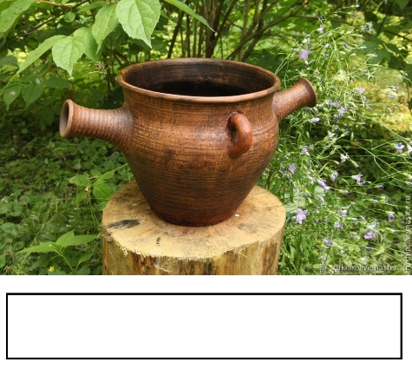 | silitim
- 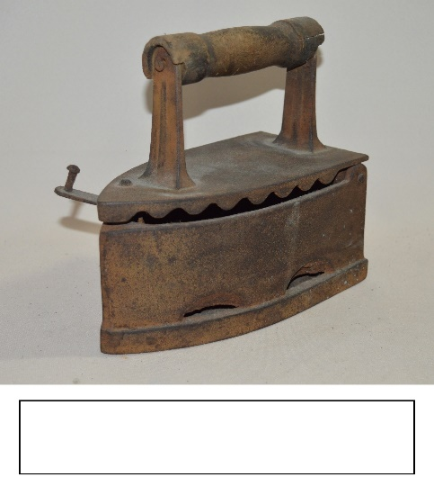 | härkim
- 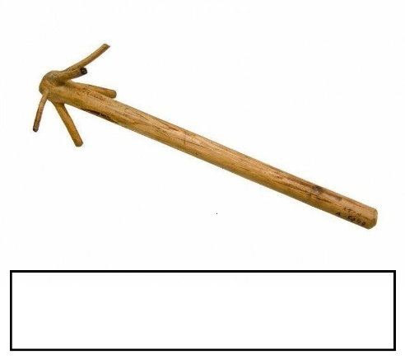 | samvar
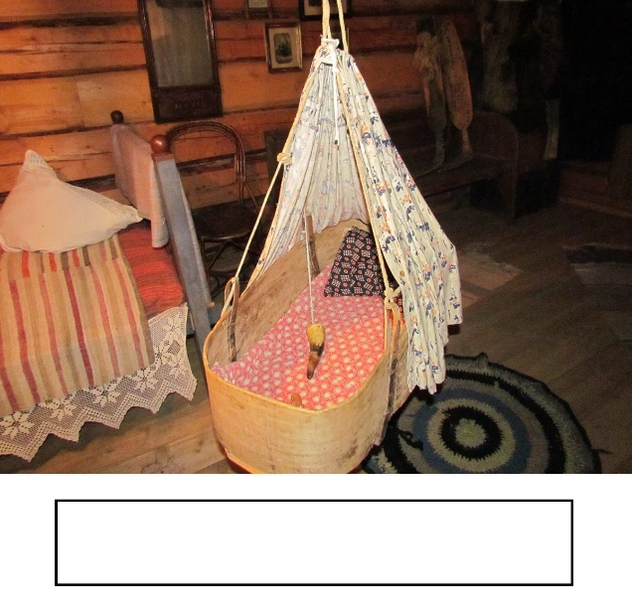 | kätte
- 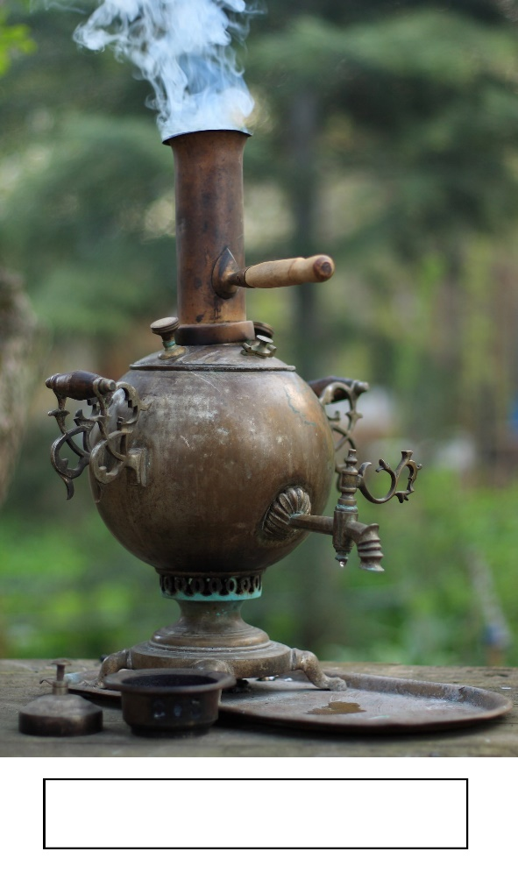 | pezič

Задание 2

Знаешь ли ты, что раньше не было платяных шкафов и одежду хранили в сундуках? Помнишь, как будет слово «сундук» на вепсском? Я немного подскажу тебе. Внизу разбросаны буквы. Собери из них слово «сундук» на вепсском и впиши это слово в окошко!

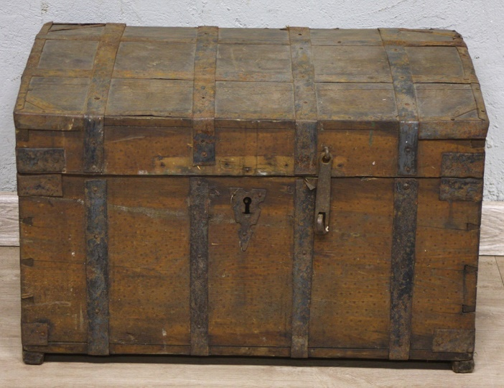
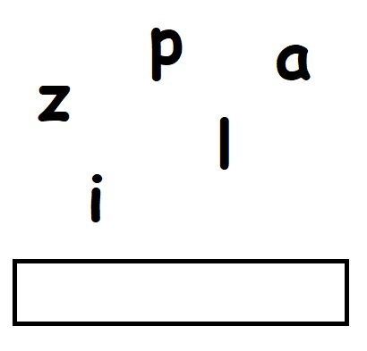

Задание 3

А ещё у бабушки в доме я нашёл жёрнов, по-вепсски – ”jauhkivi”. Из каких двух простых слов образовано слово жёрнов в вепсском языке?
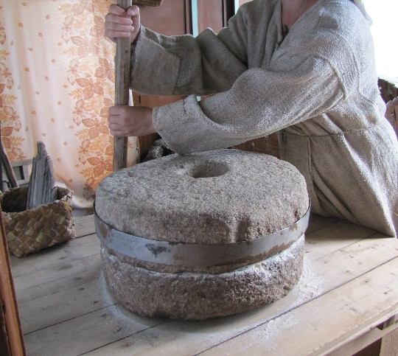
jauh+kivi
jau+hkivi
jauhk+ivi
ja+uhkivi

Задание 4

Какая интересная вещь мутовка! Кстати, мутовка не совсем ещё вышла из обихода. Моя бабушка до сих пор её использует.
Ты помнишь, для чего она нужна? Выдели правильные варианты ответа.

pühkta lavad | 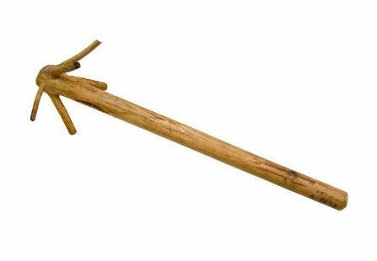
peksta void
küntta mad
iloitelda lapsid
härkita tahtast
kezerta langad

Задание 5

Да, без некоторых вещей-помощников я даже представить себе не могу, как жили люди. Вот, например, без микроволновой печи или фотоаппарата… или без тех, что зашифрованы у нас в этом задании. Соедини части сложных слов, чтобы получились слова со значением
- холодильник,
- компьютер,
- соковыжималка,
- гладильная доска,
- мобильный телефон,
- обогреватель,
- пылесос.

jä | puzerzim
tedo | telefon
sokun | laud
silituz | škap
matk | ladeh
lämbituz | imurič
pölün | mašin

Задание 6 (аудирование)

Сидели мы с бабушкой на кухне и слушали радио. Как раз в это время шла радиопередача на вепсском языке. Речь в ней велась о вепсских гончарах 18 века. Послушай отрывок из этой передачи.

Всё ли было тебе понятно? Теперь ответь, какой из текстов ниже соответствует тому, о чём говорилось в передаче.

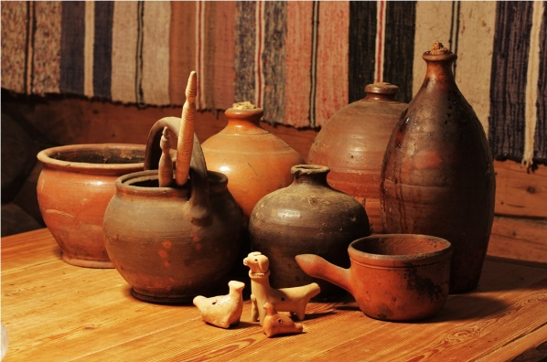

- Ende vepsläižiden pertiš oli vähä savesižid astjoid. Savesišt astjištod todihe verhiš maišpäi. Vaiše bohatad ristitud voiba ostta sidä. Vepsläižiš küliš tehtihe möndrived, kus suriš dengoiš mödihe Suomespäi todud savesišt astjištod. Vepsläižiden enambišt pani sömäd tohesižihe da savesižihe astjoihe.

- Ende vepsläižiden pertiš oli äi puižid, tohesižid da savesižid astjoid. Ojat᾽-jogel seižujiš küliš Piterin agjan Pöudon rajonas tehtihe astjištod rusttas savespäi. Padanikad radoiba radpajoiš: krugan abul hö mahtoiba tehta astjoid, jäl᾽ges räkitiba niid päčiš. Mugažo tehtihe bobaižid da pismäižid lapsile.

- Ende pohjoižvepsläižided saskeliba hüväd rusttad saved. Äi rusttad saved oli Änižröunan küliš. Pohjoižvepsläižed oliba tetabad padanikad. Hö tehliba radpajoiš astjištod da bobaižid rusttas savespäi, räkitiba niid da möiba necidä kaiked Petroskoiš, Piteriš, Piterin da Vologdan agjoiš.

Задание 7

На глаза мне попала вепсская газета «Kodima», которая лежала у бабушки на столе. Меня очень заинтересовала статья Ольги Жуковой, рассказывающая о том, что раньше вепсы делали из берёсты. Предлагаю и тебе прочитать отрывок из этой статьи.
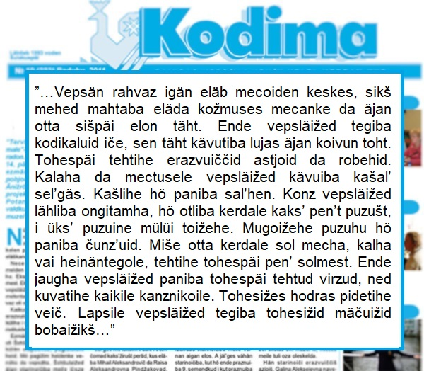

А теперь, согласно прочитанному отрывку из статьи, ответь на вопрос: «Что ты положишь в кошель?» Ты можешь поставить галочку или провести стрелку в его сторону.

Midä paned kašlihe?
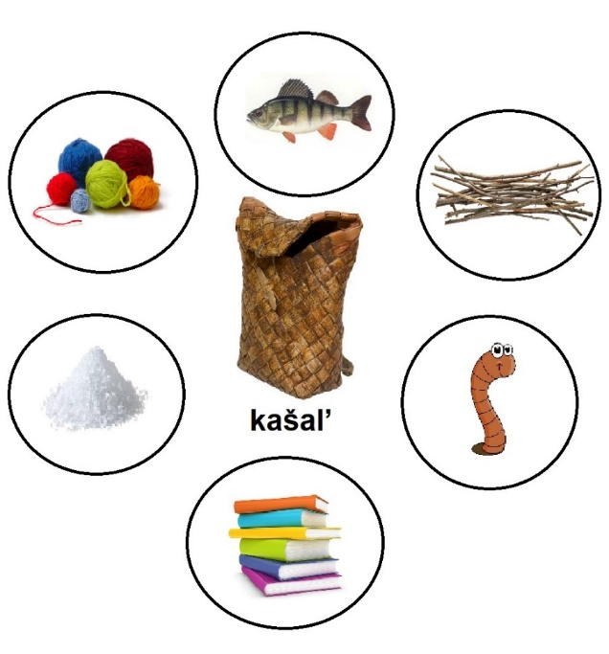

Задание 8

Как много нового я узнал благодаря старым вещам с чердака! Я изрядно проголодался. Бабушка Маша решила угостить меня картофельными калитками. Она замесила тесто, начала его раскатывать и продолжила рассказ о вепсской национальной кухне.

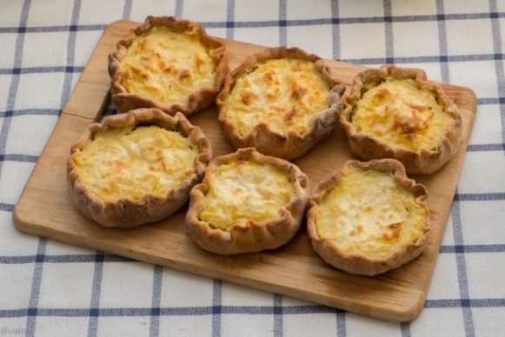

Прочитай рассказ бабушки и найди подходящие по смыслу слова для пропусков в нем (соедини цифру со словом).

Ende (1) ___ paštoiba äjan. Tehtihe skancoid, kalakurnikoid, erazvuiččid koloboid, (2) ___ da kalitkoid. Praznikstolal kaiken oliba kürzad. Kürzid pašttihe paksumba (3) ___. Sur’ znamoičend oli kalal. Sidä södihe äjan. Vereses kalaspäi keittihe lemust, ahavoičetadihe, kuivatihe (4) ___. Vepsläižel (5) ____ oli todud mecaspäi sömine. Nene oliba marjad, (6) ____, babukad. Babukoišpäi vepsläižed (7) ____ päližen da südäimišton pirgoile, niišpäi vaumištiba keitost, söiba babukoid da senid pandes kürzihe vai kartohkanke».
____________________________________________________________

päčiš, vepsläižed, stolal, tegiba, kagrjauhospäi, magedoid pirgoid, sened.

Задание 9

Слушая рассказ бабушки, я узнал много новых слов в вепсском языке и придумал игру. В списке есть лишнее слово. Догадался какое? Выдели его.

Kalitk, venc, kolob, skanc, kürz’, kurnik.

Задание 10

Моя бабушка любит повторять мне вепсскую поговорку: «Leibäta ei sa eläda» («Без хлеба не прожить»). Как ты думаешь, о чём эта поговорка? Напиши на вепсском несколько предложений. (Не более 10 предложений)
__________________________________________________________________________________________________________________________________________________________________________________________________________________________________________________________________________________________________________________________________________________________________________________________________________________________________________________________________________________________________________________________________________________________________________________________________________________________________
_____________________________________________________________

Интересуясь предметами народного быта, мы больше узнаём о жизни и обычаях наших предков. Ведь эти предметы в прошлом являлись неотъемлемой частью жизни наших бабушек и дедушек. Держа в руках давно забытые вещи, будто переносишься на пару сотен лет назад. Интересное путешествие в времени у нас с вами получилось! А в твоём доме есть вещи, которые остались от бабушек и дедушек, а, может, от прабабушек и прадедушек? Поинтересуйся их историей. Уверяю, ты узнаешь много нового и интересного! Успехов!

